Boktips 2018 - 4
Förlåt, det är Göran som är död
– en brottslig satir
Författare: | Sandgren Claes
Titel: | Förlåt, det är Göran som är död – en brottslig satir
Utgivningsår: | 2018
Omfång: | 245 sid.
Förlag: | Jure
ISBN: | 9789172237469
Ämnesord: | Övrigt , Straffrätt
Pris: 74 SEK exkl. moms

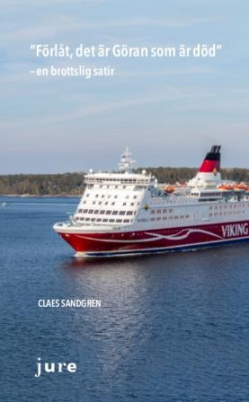
Nu är den här. Sveriges (Europas?) första lärobok i juridik i skönlitterär form, en brottslig satir, som ger läsaren chansen att skratta hela vägen till sista raden där det avslöjas ”hur det går” i den här mångbottnade kriminalhistorien.
Det inträffar en hel del otäcka saker på vägen – titeln skvallrar om det – men inte bara det. Här finns ett rikt persongalleri, såsom det hederliga kommunalråd, de intriganta kommunaltjänstemän, den lättlurade domare, den lömske nämndeman, den aggressiva åklagare, den virrige advokat och den sluge invandrare, som har huvudrollerna; de inkompetenta målsägandebiträdena icke att förglömma. Brygden spetas av erotik, utpressning och matchfixning.
Åtskilliga personer figurerar alltså i denna bok. Ingen likhet med personer i levande livet är en tillfällighet.
Det här är alltså en form av lärobok, men stoffet är inte tillrättalagt som det brukar vara, utan tvärtom står verkligheten i förgrunden. Det kommer an på läsaren att spana efter de rättsliga problem som göms i myllret av händelser. Läsaren uppmuntras även att granska ohållbara resonemang, polisiära tabbar, usla förhör, ja t.o.m. juridiska gåtor.*
Boken är ämnad även för praktiker, som vill ta del av en kriminell historia. De kan lära av sina kolleger och kanske rentav känner igen sig i deras fadäser.
Claes Sandgren är professor emeritus i civilrätt, verksam vid Stockholm Centre for Commercial Law, Stockholms universitet.
*Exempel: Vilka är de tre möjligheterna att tolka följande mening: ”Kvinnor får lättare förkylningar än män.”?

Den tekniske kocken och 7 riktiga kockar
– Den tekniske kocken förklarar kockelitens bästa recept och tricks – och även kemin bakom
Författare: | Hegg Per-Olof , Hedh Jan , Vendel Anders , Hansen Martin , Drejing Thomas , Holmström Stefan , Bengtsson Kalle , Qvarnström Titti
Titel: | Den tekniske kocken och 7 riktiga kockar – Den tekniske kocken förklarar kockelitens bästa recept och tricks
Utgivningsår: | 2018
Omfång: | 96 sid.
Förlag: | Jure
ISBN: | 9789172237216
Produkttyp: | Inbunden
Ämnesord: | Övrigt
Pris: 182 SEK exkl. moms

Innehåll:
Jan Hedh – en grundkurs i bakverk och choklad
Hur man jäser bullar blixtsnabbt. Wienerdeg och smördeg är teknologiskt fascinerande. Ganache är tryffel och chokladmousse på nytt sätt.
Anders Vendel - ”Slow cooking” och gravning vid annorlunda temperatur. Vakuumbehandling eller ”infusion” ger spektakulära grönsaker.
Martin Hansen - Vill ni tävla i Årets Kock kan ni börja med helstekt marulk och fortsätta med smörbakad anka. Rödbetsglass är exempel på
”smakmäkling”.
Thomas Drejing - Enkla och delikata kålrecept och magi med morötter. Så kan man förbättra den offentliga maten.
Stefan Holmström - mjölkens mysterier
Ostkaka och kalvdans, efterrätter i modern tappning. En traditionell gåsmeny avslutas med ljuvlig äppelkaka.
Kalle Bengtsson - Fantastiska skaldjursvarianter med havskräfta, bläckfisk, sjöborre, ostronemulsion, tempurafriterade klor och
umamibuljong.
Titti Qvarnström - Tårtbottnar, vaniljkräm och mördeg som inte kan misslyckas. Räkchips att överraska med på lördagskvällen.

BRÅ Rapport 2018:15 Skolundersökningen om brott 2017
– Om utsatthet och delaktighet i brott
Titel: | BRÅ Rapport 2018:15 Skolundersökningen om brott 2017 – Om utsatthet och delaktighet i brott
Utgivningsår: | 2018
Omfång: | 88 sid.
Förlag: | Fritzes
ISBN: | 9789188599056
Serie: | BRÅ-rapporter nr. 2018:15
Ämnesord: | Kriminologi
Pris: 194 SEK exkl. moms

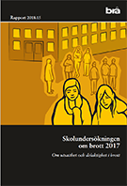
Skolundersökningen om brott beskriver utsatthet för brott samt delaktighet i brott bland elever i årskurs nio.
Syftet med undersökningen är att få bättre kunskap om hur vanligt det är att ungdomar uppger att de deltagit i brott eller andra riskbeteenden, samt hur vanligt det är att de utsatts för vissa typer av brott. Sverige utgör ett av få europeiska länder som har möjlighet att beskriva detta på annat sätt än enbart genom kriminalstatistik.
Dessa frågor är viktiga att belysa eftersom ungdomsbrottslighetens omfattning och utveckling är en återkommande fråga i samhällsdebatten. Det är välkänt att många ungdomsbrott begås utan att de upptäcks och polisanmäls, och att många ungdomar utsätts för brott som aldrig polisanmäls.
Rapporten vänder sig till anställda inom rättsväsendet och socialtjänsten, samt till andra personer som intresserar sig för ungdomsfrågor.

Straffansvar
Författare: | Ågren Jack , Leijonhufvud Madeleine , Wennberg Suzanne
Titel: | Straffansvar
Utgivningsår: | 2018
Omfång: | 209 sid.
Förlag: | Norstedts Juridik
ISBN: | 9789139208457
Ämnesord: | Straffrätt
Pris: 364 SEK exkl. moms

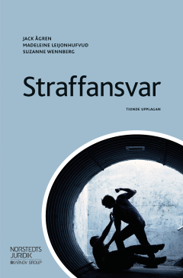
"Straffansvar" är en lärobok i ämnet straffrätt. Boken presenterar regelsystemet i straffrättens allmänna del på ett sätt som ska ge förståelse för straffansvarets systematiska uppbyggnad och grund för lösning av straffrättsliga problem.
I anslutning till att olika allmänna frågor behandlas av betydelse för att kunna avgöra om brott begåtts redovisas viktiga rättsfall, och ytterligare praktiska exempel presenteras för att underlätta förståelsen av regelsystemet. Denna tionde upplaga av boken har anpassats till de förändringar av rättsläget som skett sedan den senaste utgåvan.
I denna upplaga har vidare införts en utförlig källförteckning."Straffansvar" är främst riktad till praktiskt verksamma jurister och till studerande i ämnet straffrätt på juristprogrammet och andra utbildningsprogram.

Nätkränkningar
– som rättsligt och demokratiskt problem
Författare: | Axberger Hans-Gunnar
Titel: | Nätkränkningar – som rättsligt och demokratiskt problem
Utgivningsår: | 2018
Omfång: | 100 sid.
Förlag: | Institutet för juridik och internet
ISBN: | 9789185333950
Serie: | Institutet för juridik och internet nr. 1
Ämnesord: | Straffrätt , Offentlig rätt
Pris: 90 SEK exkl. moms

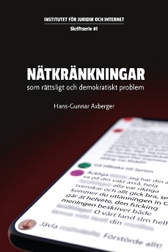
Språkbruket på internet kan vara hårt och hänsynslöst. Avarter betraktas ibland som en fara för demokratin. Man syftar då på att människor skräms från att delta i den fria samhällsdebatt som är demokratins livsnerv. Institutet för juridik och internet gav Hans-Gunnar Axberger, professor i konstitutionell rätt och specialiserad på medierätt, i uppdrag att belysa ämnet.
I Nätkränkningar som rättsligt och demokratiskt problem redovisar han hur hot, integritetskränkningar m.m. bedöms i juridiska sammanhang och diskuterar vad som behöver utvecklas. Ett samhälle måste skydda sina institutioner och respekten för dess befattningshavare. Men gäller det i samma grad politiskt förtroendevalda? Axberger ser behov av ansvarsutkrävande för det som förekommer på internet och pekar på möjligheter till utvidgat rättsskydd men är skeptisk till att lagreglera demokratisk debatt.

Straffprocessuella tvångsmedel
Författare: | Westerlund Gösta
Titel: | Straffprocessuella tvångsmedel
Upplaga: | 6 uppl.
Utgivningsår: | 2018
Omfång: | 240 sid.
Förlag: | Bruun Juridik
ISBN: | 9789172237582
Serie: | Bruun Juridik
Ämnesord: | Processrätt , Straffrätt
Pris: 336 SEK exkl. moms

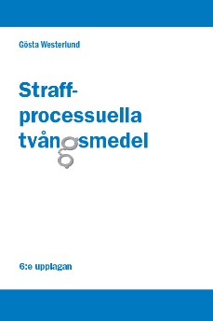
Rättegångsbalken innehåller ett flertal olika straffprocessuella tvångsmedel som används i brottsutredande syfte och för att man ska kunna få till stånd en rättegång vid misstanke om brott. Mest känt är troligen polisens rätt att gripa en person vilket i sin förlängning kan leda till anhållande och häktning. Som andra exempel kan nämnas reseförbud, kvarstad, beslag, husrannsakan, kroppsvisitation och kroppsbesiktning.
Utöver detta finns även hemliga tvångsmedel. Till dessa räknas hemlig avlyssning av elektronisk kommunikation, hemlig övervakning av elektronisk kommunikation, hemlig kameraövervakning och hemlig rumsavlyssning.
Då en utredning inleds vet man ofta inte vem som har begått brottet, men man kan ha mer eller mindre starka misstankar. Styrkan i misstanken, misstankegraden, styr möjligheten att använda sig av de ovan nämnda tvångsmedlen.
I denna sjätte upplaga har beaktats lagändringar, ändringar i olika FAP-artiklar, JO-fall och
rättsfall fram till den 1 juli 2018. De lagändringar som har skett har först och främst skett i 27 kap.
Av speciellt intresse är ändringen av 28:12 där det från och med den 1 juli 2017 är tillåtet
att kroppsbesiktiga för att utreda den misstänktes ålder om den har betydelse för om påföljd får dömas ut eller betydelse för påföljdsfrågan i övrigt.
Juris doktor Gösta Westerlund – före detta universitetslektor vid Handelshögskolan vid
Göteborgs universitet och före detta huvudlärare vid Polishögskolan i Sörentorp förklarar
i denna bok bestämmelserna och hur de ska tillämpas. Boken har skrivits på ett sådant
sätt, att den ska kunna användas av elever på våra polishögskolor, yrkesverksamma poliser, civila utredare inom polisen men även av andra verksamma inom rättsväsendet samt inte minst av en kunskapstörstande allmänhet.
Westerlund, som skrivit flera uppskattade läroböcker, kan som få förena den praktiska
verkligheten med rättsvetenskaplig noggrannhet och skärpa.

Kriminalteknik i skolan
Författare: | Almström Marianne , Kupper Thomas , Olsson Jan , Raväng Marie-Louise
Titel: | Kriminalteknik i skolan
Upplaga: | 2 uppl.
Utgivningsår: | 2018
Omfång: | 264 sid.
Förlag: | Jure
ISBN: | 9789172237353
Ämnesord: | Kriminologi
Pris: 383 SEK exkl. moms

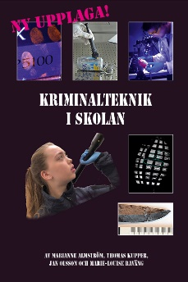
Naturvetenskaplig specialisering är ett ämne i det nya gymnasiet som möjliggör en fördjupning inom ett valbart naturvetenskapligt kunskapsområde. Kriminalteknik är ett sådant område där kunskaper i biologi, kemi, fysik och matematik kan tillämpas. Det centrala innehållet för kursen Naturvetenskaplig specialisering (se Skolverket) har varit styrande när vi utformat läroboken med tillhörande frågor. Efter varje kapitel i boken finns förslag på övningsuppgifter och laborationer.
I boken förklaras inledningsvis innebörden av kriminalteknik/forensisk vetenskap, följt av en allmän beskrivning av hur en brottsplatsundersökning går till. Sedan tas metoderna för att säkra och analysera olika spår på en brottsplats upp. Tanken är att vi närmar oss brottsplatsen utifrån med fotografering och skisser. Finns det sko- och däckspår säkras dessa varefter man går in på den centrala brottsplatsen för att söka och säkra fler spår.
Boken avslutas med lite mer övergripande beskrivningar av kemi kring gifter, narkotika, bomber och bränder.
Jan Olsson och Thomas Kupper har varit anställda vid polisen under många år och även mångårigt verkat som lärare vid polisutbildningarna i Stockholm och Växjö.
Marie-Louise Raväng och Marianne Almström, har många års erfarenhet av att undervisa vid gymnasieskolorna i Malmö. Deras ämnen har främst varit biologi, kemi och kriminalteknik på gymnasiet.
Denna bok, som är den första i sitt slag, är i första hand skriven för gymnasiet men kan användas även på grundskolan och komvux. Boken kan även användas i samhällsorienterande ämnen.
Boken bygger delvis på boken Grundläggande kriminalteknik (Jure förlag) men ersätter inte den boken som har polis- och andra högskoleutbildningar som målgrupp.

Girighetens tid
– berättelsen om Fingerprint
Författare: | Hedelius Patricia
Titel: | Girighetens tid – berättelsen om Fingerprint
Utgivningsår: | 2018
Omfång: | 300 sid.
Förlag: | Norstedts
ISBN: | 9789113082691
Produkttyp: | Inbunden
Ämnesord: | Övrigt
Pris: 217 SEK exkl. moms

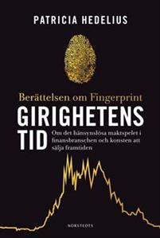
Alla har väl någon gång drömt om att bli rika, kanske till och med snuskigt rika. Jacob hade satt som mål att han ska bli miljonär innan han fyllt trettio, för Tony handlade det om att han ville ge sina hårt arbetande föräldrar en ekonomisk trygghet när de blir äldre.
För att nå sina mål satsade de allt de har på börsen och det mesta i förhoppningsbolaget Fingerprint, men det var först när en sparkad aktieanalytiker gjorde entré i det lilla garagebolaget som drömmarna kan förverkligas. Johan Carlström hade en plan för hur Fingerprint skulle ta världen med storm med sin fingeravtrycksavläsare och hur han själv skulle komma över makten i bolaget och göra sig en rejäl hacka.
På mindre än sex år tog sig Fingerprint till Stockholmsbörsens finrum. Men insiderhandel, falska förhoppningar, rykten, svek, girighet och maktkamp gjorde att Johan Carlström som vd, men också storägare, konstant befunnit sig i en mediestorm.
Girighetens tid är en rafflande reportagebok om Fingerprint, det hänsynslösa maktspelet i finansbranschen och konsten att sälja framtiden, skriven av en av Sveriges främsta ekonomijournalister.

Beviskraft
– Metod för bevisvärdering i brottmål
Författare: | Dahlman Christian
Titel: | Beviskraft – Metod för bevisvärdering i brottmål
Utgivningsår: | 2018
Omfång: | 352 sid.
Förlag: | Norstedts Juridik
ISBN: | 9789139021278
Ämnesord: | Processrätt , Straffrätt
Pris: 518 SEK exkl. moms

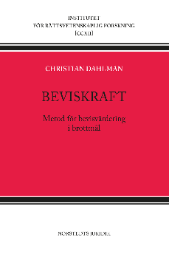
Beviskraft handlar om sannolikhetsbedömningar i bevisvärdering. Boken identifierar ett antal vanliga tankefel och visar hur de kan undvikas med hjälp av bayesiansk metod. De tankefel som behandlas är bland annat
-förbiseende av alternativhypotes
-dubbelräkning
-underskattning av samverkande bevisning
-fel referensklass
-beroende bevis behandlas som oberoende
-förbiseende av ursprungssannolikhet.
Beviskraft innehåller ingående analyser av svenska rättsfall, bland annat ”Joy Rahman”, ”Thomas Quick”, ”Gryningspyromanen”, ”Peter Mangs”, ”Balkongfallet” och ”Mordet på Lisa Holm”.
Beviskraft kan läsas som en lärobok i bevisvärdering och presenterar samtidigt ny forskning inom området.

Brottsdatalagen
Författare: | Sandén Hans-Olof
Titel: | Brottsdatalagen
Utgivningsår: | 2018
Omfång: | 253 sid.
Förlag: | Norstedts Juridik
ISBN: | 9789139116431
Typ av verk: | Lagkommentar
Ämnesord: | Straffrätt , Offentlig rätt
Pris: 567 SEK exkl. moms

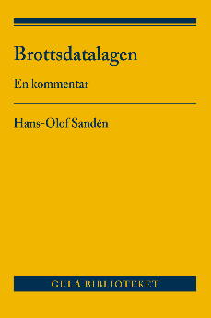
Personuppgiftslagstiftningen har genomgått en rejäl förändring i och med dataskyddsreformen. Inom det brottsbekämpande området har det kommit en helt ny lag i form av brottsdatalagen. Den utgör nu ramlag vid sidan av dataskyddsförordningen och kompletteras av registerlagarna.
Denna kommentar utgår främst från förarbetena då någon praxis ännu inte hunnit bildas. I den mån äldre avgöranden har betydelse har det arbetats in i texten. Kommentaren har även försetts med hänvisningar till brottsdataförordningen och till de brottsbekämpande myndigheternas brottsdatalagar. Detta för att görs den så praktiskt användbar som möjligt och för att samla det mesta i en och samma bok.

SOU 2018:75 Vissa polisfrågor
– säkerhet vid förhör samt kränkningsersättning
Titel: | SOU 2018:75 Vissa polisfrågor – säkerhet vid förhör samt kränkningsersättning
Utgivningsår: | 2018
Omfång: | 194 sid.
Förlag: | Fritzes
ISBN: | 9789138248652
Typ av verk: | Statlig utredning
Serie: | SOU, Statens offentliga utredningar nr. 2018:75
Ämnesord: | Offentlig rätt
Pris: 227 SEK exkl. moms

I detta slutbetänkande föreslår utredningen följande:
- En ny bestämmelse förs in i polislagen (1984:387). Bestämmelsen innebär att en polisman, i samband med ett förhör som hålls i Polismyndighetens eller Säkerhetspolisens lokaler, får kroppsvisitera förhörspersonen. Kroppsvisitering får ske endast i den utsträckning som är nödvändig av säkerhetsskäl, för att söka efter vapen eller andra farliga föremål.
- En myndighet ges i uppdrag att ta fram ett underlag som allsidigt belyser polismäns utsatthet för brott i tjänsteutövningen och hur sådan brottslighet påverkar enskilda polismän.

Östermalm–Rivieran tur och retur
– Följ Pauline under tre intensiva veckor med mord, lägenhetsjakt och spännande dejter.
Författare: | Sjöman Helene
Titel: | Östermalm–Rivieran tur och retur – Följ Pauline under tre intensiva veckor med mord, lägenhetsjakt och spännande dejter.
Anmärkning: | Ladda gärna ner ett smakprov som pdf!
Utgivningsår: | 2018
Omfång: | 197 sid.
Förlag: | Jure
ISBN: | 9789172237346
Ämnesord: | Övrigt
Pris: 65 SEK exkl. moms

Ladda hem pdf-fil
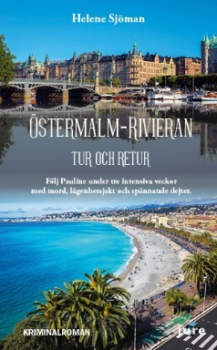
Pauline letar efter en etta, som kan förvandlas till en tvåa och den måste ligga på Östermalm i Stockholm. Att den ruskigt attraktive Lorentz är gift får bli ett senare problem, men nu har även Mr Perfect i form av Didrik oväntat kommit med i bilden. Och under bad- och shoppingsemestern i Nice inträffar ett mystiskt dödsfall. Pauline har mycket att fundera över, förutom sitt juristjobb, men har lyckligtvis både underbara vänner och sin härliga familj vid sin sida.
I feelgood-deckaren Östermalm–Rivieran tur och retur får vi följa Pauline under tre intensiva veckor med spännande dejter, massor av kompisar, kul shopping och hektiska arbetsdagar som jurist. Där ryms också en rad intressanta relationer, lägenhetsjakt och ett mord.
Helene Sjöman är uppvuxen på Östermalm i Stockholm, bor alltjämt där och har även anknytning till Nice. Hon älskar att spendera tid med sin stora familj. Till vardags arbetar hon som förbundsjurist och har skrivit boken Arbetsrättens begrepp, A–Ö, tillsammans med en kollega. Östermalm–Rivieran tur och retur är Helenes debutroman.

Brottsligheten och samhället
Författare: | Sarnecki Jerzy
Titel: | Brottsligheten och samhället
Upplaga: | 2 uppl.
Utgivningsår: | 2017
Omfång: | 216 sid.
Förlag: | Studentlitteratur
ISBN: | 9789144115528
Ämnesord: | Kriminologi
Pris: 280 SEK exkl. moms

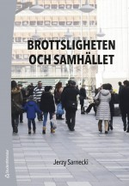
Vad orsakar brott? Hur studerar man brottslighet? Hur reagerar samhället på brott? Detta är några av kriminologins mest centrala frågeställningar och fokus för denna kortfattade introduktion till kriminologi, som diskuterar brottslighetens orsaker ur ett samhällsperspektiv. I denna bok ges en översikt över de viktigaste kriminologiska teorierna om orsaker till brottslighet och om åtgärder mot brott, samt en genomgång de metoder med vilka man kan mäta brottslighetens omfattning och karaktär.
I denna andra upplaga har innehållet uppdaterats med ny forskning och aktuella kriminalpolitiska händelser. Ett nytt kapitel om biologiska och psykologiska orsaker till brott har lagts till, och kapitlet om samhällets reaktion på brott har utvecklats.
Brottsligheten och samhället är i huvudsak en förkortad version av författarens mer omfattande bok Introduktion till kriminologi, men innehåller även nyskrivet material. Boken lämpar sig för kurser där kriminologi behandlas, exempelvis på juristprogrammens kurser i straffrätt, men också för introducerande kurser i kriminologi.

